# 数据结构综合课程设计操作说明

计算机科学与技术学院202008班 徐瑞达

1. 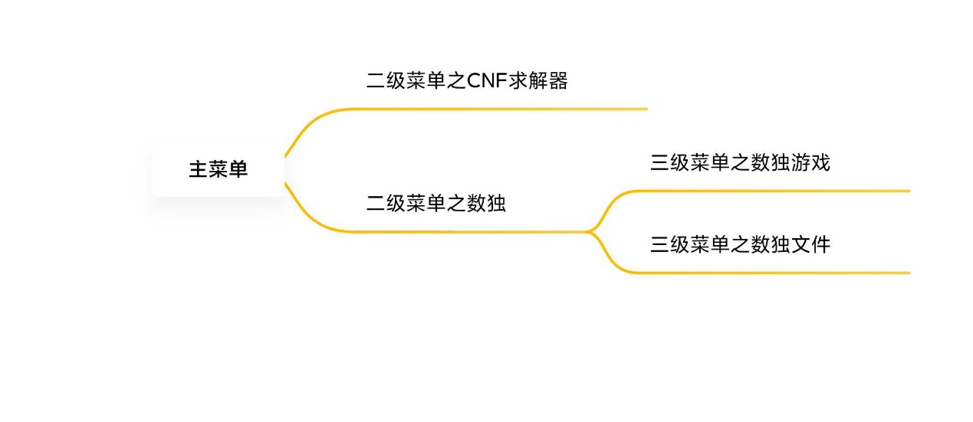程序如下图共分为三级菜单，每级菜单级数由左上角“*”数目提示
2. 打开main.exe开始运行后，进入主菜单，可选择：

输入0回车确认，退出程序；

输入1回车确认，进入CNF求解器功能模块；

输入2回车确认，进入数独功能模块。

1. 选择CNF求解器功能模块后，进入二级菜单，可选择：

输入0回车确认，退出二级菜单；

输入1回车确认，输入待加载的CNF文件路径或名称进行解析；

输入2回车确认，打印CNF解析结果，检验解析正确性；

输入3回车确认，将解析的结果保存至输入的文件路径或名称文件中；

输入4回车确认，销毁已解析的CNF链表；

输入5回车确认，执行未优化的DPLL算法求解CNF算例，保存结果并输出解析用时；

输入6回车确认，执行优化后的DPLL算法求解CNF算例，保存结果并输出解析用时；

输入7回车确认，检验求解结果是否正确；

1. 选择数独功能模块后，进入二级菜单，可选择：

输入0回车确认，退出二级菜单；

输入1回车确认，进入数独游戏功能模块；

输入2回车确认，进入数独文件功能模块。

1. 选择数独游戏功能模块后，进入三级菜单：

* 首先会展示游戏规则与提示；
* 接下来根据提示输入难度等级（1-3难度递增）；
* 继续输入是否在游戏中提示冲突（1提示，0不提示）；
* 接下来进入游戏界面：

蓝底数字表示数独初盘数字，空白处表示未填，输入行列数和所填数字来操作（行列数为1至9，数字为-1至9，数字为-1时提示该位置数字，数字为0表示清空该位置数字），每填入一次会立即刷新数独；

若所填数字为初盘位置，将无法填入并提示“Can't modify the original pattern of sudoku”，若玩家在初始时选择提示冲突且所填数字确导致冲突则为红底数字并闪烁，其余情况均为绿底数字；

当玩家填完后会立即判断结果是否正确，若正确则会输出“Congratulations!”提示，若不正确玩家可选择继续游戏或者结束游戏查看答案（1结束，0继续）；

中途玩家可通过输入“0 0 0”退出游戏并查看答案；

在答案正确或者查看答案后回车退出游戏，回到数独模块二级菜单

1. 选择数独文件功能模块后，进入三级菜单：

输入0回车确认，退出三级菜单；

输入1回车确认，输入难度等级（1-3难度递增），然后利用挖洞法生成一个数独格局，并立即打印，并提示挖洞数和生成数独用时；

输入2回车确认，输入数独归约为CNF文件路径或名称，输出成功后提示归约过程用时；

输入3回车确认，立即调用优化后的DPLL算法对CNF算例进行求解并打印，并提示求解用时。